|  |  |
| --- | --- |
| **Trường THCS …** | **ĐỀ KIỂM TRA GIỮA KÌ II**  **Năm học: 20...** – **20...**  **Môn: Toán** - **Khối 8**  *Thời gian: 90 phút (Không kể giao đề)* |
|  |

**I. PHẦN TRẮC NGHIỆM: (3 điểm)** *chọn chữ cái đứng trước câu trả lời mà em cho là đúng và ghi vào giấy làm bài*

**Câu 1:** Trong các đường thẳng sau, đường thẳng song song với đường thẳng: y = 1 -2x là :

A. B. C.  D..

**Câu 2:** Một số con vật sống trên cạn: cá voi, chó, mèo, ngựa. Trong các dữ liệu trên, dữ liệu chưa hợp lí là:

A. Cá voi              B. Chó        C. Mèo                  D. Ngựa.

**Câu 3:** Cân nặng của các bạn học sinh lớp 7D (đơn vị: kg) được ghi lại trong bảng sau:

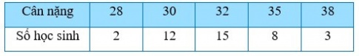

Số bạn có cân nặng trên 30 kg chiếm bao nhiêu phần trăm so với số lượng các bạn được khảo sát?

A. 95%; B. 65%; C. 30%; D. 25%.

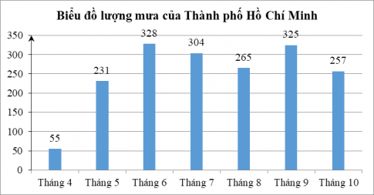**Câu 4:** Cho biểu đồ lượng mưa (đơn vị: mm) ở Thành phố Hồ Chí Minh từ tháng 4 đến tháng 10 trong một năm như hình bên.

Trong các phát biểu sau, chọn phát biểu **đúng**.

A. Lượng mưa mỗi tháng đều trên 250 mm;

B. Lượng mưa tháng 5 tăng gấp khoảng 4 lần so với tháng 4;

C. Tháng 9 có lượng mưa cao nhất;

D. Không có tháng nào có lượng mưa cao hơn 325 mm

**Câu 5:** Một hộp có 10 lá thăm có kích thước giống nhau và được đánh số từ 1 đến 10. Lấy ngẫu nhiên 1 lá thăm từ hộp. Tính xác suất của biến cố “Lấy được là thăm ghi số 9”.

A. 0 B. 9/10 C. 1/10 D. 1

**Câu 6:** Gieo ngẫu nhiên xúc xắc một lần. Xét biến cố “Mặt xuất hiện của xúc xắc có số chấm là số chia hết cho 2”. Xác suất của biến cố này là:

A. 1/2 B. 1/4 C. 1/3 D. 1/5

**Câu 7:** Một nhóm có 3 bạn nữ là: Ánh, Hạnh, Hoa và 4 bạn nam là An, Bình, Dũng, Hùng. Cô giáo gọi ngẫu nhiên một bạn lên bảng làm bài. Nêu những kết quả thuận lợi cho biến cố “Học sinh được gọi là học sinh nam”?

A. An; Hạnh, Hoa; B. Bình, Dũng;

C. An, Bình, Dũng, Hùng; D. Ánh, Hạnh, Hoa.

**Câu 8:** Viết ngẫu nhiên một số tự nhiên có hai chữ số. Những kết quả thuận lợi cho biến cố “Số tự nhiên được viết ra là lập phương của một số” là

A. 8, 27, 64 B. 49, 27, 64 C. 12, 27, 64 D. 27, 64.

**C©u 9**: **Cho h×nh vÏ 1** , biÕt r»ng MN//BC

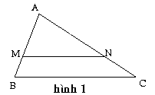

***§¼ng thøc ®óng lµ*** :

A.  B. 

C.  D. 

**Câu 10:**Chọn câu đúng. Cho hình vẽ sau. Đường trung bình của tam giác ABC là:

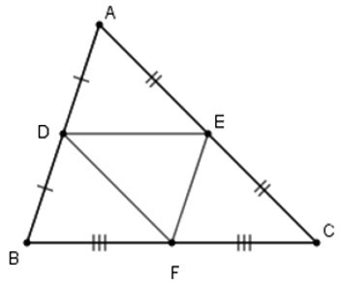A. DE

B. DF

C. EF

D. Cả A, B, C đều đúng

**C©u 11**: Cho  DEF vµ ABC cã £ =  ,

§Ó  DEF ABC cÇn thªm ®iÒu kiÖn:

|  |  |  |  |
| --- | --- | --- | --- |
| A. | B. | C. | D. |

**C©u 12**: Cho ABC cã  vµ DEF cã ***Kh¼ng ®Þnh nµo sau ®©y lµ ®óng?*** (viết các đỉnh theo thứ tự các góc tương ứng bằng nhau).

|  |  |
| --- | --- |
| A. ABC  DEF | B. ABC  EDF |
| C. ABC  EFD | D. ABC  DFE |

**II. PHẦN TỰ LUẬN (7 điểm)**

**Bài 1: (1 điểm)** Vẽ đồ thị của hàm số: y = 2x +3

**Bài 2**: **(1 điểm)** Kết quả khảo sát về món ăn sáng yêu thích của các bạn trong lớp được cho ở bảng thống kê sau:

|  |  |  |  |  |
| --- | --- | --- | --- | --- |
| Tên món ăn | Phở | Bánh mì | Bún | Xôi |
| Số học sinh thích | 10 | 15 | 5 | 10 |

a. Có bao nhiêu bạn tham gia cuộc khảo sát?

b. Món ăn được nhiều bạn thích nhất?

**Bài 3:** **(2 điểm)** Một hộp có 60 chiếc thẻ cùng loại, mỗi thẻ được ghi một trong các số 1, 2, 3, …, 59, 60; hai thẻ khác nhau thì ghi hai số khác nhau. Rút ngẫu nhiên một thẻ trong hộp. Tìm số phần tử của tập hợp C gồm các kết quả có thể xảy ra đối với số xuất hiện trên thẻ được rút ra. Sau đó, hãy tính xác suất của mỗi biến cố sau:

a) “Số xuất hiện trên thẻ được rút ra là số có hai chữ số lớn hơn 25”.

b) “Số xuất hiện trên thẻ được rút ra là số chia hết cho 7”.

c) “Số xuất hiện trên thẻ được rút ra là số chia hết cho cả 3 và 5”.

d) “Số xuất hiện trên thẻ được rút ra là số có chữ số hàng chục gấp hai lần chữ số hàng đơn vị”.

**Bài 4: (2,0 điểm)** Cho ****ABC có AB=8cm, AC=16cm. Gọi D và E là hai điểm lần lượt trên các cạnh AB, AC sao cho BD=2cm, CE=13cm. Chứng minh

a) AEB  ADC

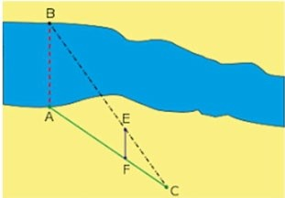b) 

**Bài 5: (1,0 điểm)** Để đo khoảng cách giữa hai vị trí *B* và *E* ở hai bên bờ sông, bác Minh chọn ba vị trí *A, F, C* cùng nằm ở bên bờ sông sao cho ba điểm *C, E, B* thẳng hàng; ba điểm *C, F, A* thẳng hàng và *AB* // *EF*. Sau đó bác Minh đo được *AF* = 50 m, *FC* = 35 m và *EC* = 42 m. Tính khoảng cách giữa hai vị trí *B* và *E*.

**……Hết……**

|  |  |
| --- | --- |
| **TRƯỜNG THCS ….** | **HƯỚNG DẪN CHẤM**  **KIỂM TRA GIỮA KÌ II**  **Năm học: 20...** – **20...**  **Môn: Toán** - **Khối 8** |
|  |

**I. PHẦN TRẮC NGHIỆM: (3 điểm)** *mỗi ý đúng được 0,25 điểm*

|  |  |  |  |  |  |  |  |  |  |  |  |  |
| --- | --- | --- | --- | --- | --- | --- | --- | --- | --- | --- | --- | --- |
| **Câu** | 1 | 2 | 3 | 4 | 5 | 6 | 7 | 8 | 9 | 10 | 11 | 12 |
| **Đáp án** | **A** | **A** | **B** | **B** | **C** | **A** | **C** | **A** | **B** | **D** | **A** | **D** |

**II. PHẦN TỰ LUẬN (7 điểm)**

|  |  |  |
| --- | --- | --- |
| **Câu** | **Nội dung** | Điểm |
| **Bài 1 (1,0đ)** | Bảng giá trị   |  |  |  | | --- | --- | --- | | x | 0 | 1 | | y | 3 | 5 |   Đồ thị của hàm số y = 2x+3 là đường thẳng đi qua hai điểm A(0;3) và B(1;5)  Vẽ đúng đồ thị | 0,5  0,5 |
| **Bài 2 (1,0đ)** | 1. Số các bạn tham gia khảo sát là:   10 + 15 +5 +10 = 40 (bạn) | 0,5 |
| 1. Món ăn nhiều bạn yêu thích nhất là bánh mì | 0,5 |
| **Bài 3 (2đ)** | 1. Có 35 kết quả thuận lợi cho biến cố “Số xuất hiện trên thẻ được rút ra là số có hai chữ số lớn hơn 25” là: 26; 27;….;59; 60. Do đó xác suất của biến cố trên là | 0,5 |
| 1. Có 8 kết quả thuận lợi cho biến cố “Số xuất hiện trên thẻ được rút ra là số chia hết cho 7” là 7; 14; 21; 28; 35; 42; 49; 56. Do đó xác suất của biến cố trên là | 0,5 |
| 1. Có 4 kết quả thuận lợi cho biến cố “Số xuất hiện trên thẻ được rút ra là số chia hết cho cả 3 và 5” là 15; 30; 45; 60. Do đó xác suất của biến cố trên là | 0,5 |
| 1. Có 4 kết quả thuận lợi cho biến cố “Số xuất hiện trên thẻ được rút ra là số có chữ số hàng chục gấp hai lần chữ số hàng đơn vị” là 21; 42 Do đó xác suất của biến cố trên là $\frac{2}{60}=\frac{1}{30}$ | 0,5 |
| **Bài 4 (2đ)** | Vẽ hình đúng | 0,5 |
| 1. AE = AC – CE = 16 – 13 = 3 (cm)   AD = AB – DB = 8 – 2 = 6 (cm)  Ta có $\frac{AE}{AD}=\frac{3}{6}=\frac{1}{2}$ $\frac{AB}{AC}=\frac{8}{16}=\frac{1}{2}$  Suy ra $\frac{AE}{AD}=\frac{AB}{AC}$ AEB và ADC có $\hat{A}$ : góc chung $\frac{AE}{AD}=\frac{AB}{AC}$ (cmt)  Vậy AEB  ADC ( c- g - c) | 0,5  0,5 |
| Ta có $\frac{AE}{AB}=\frac{3}{8}$ $\frac{AD}{AC}=\frac{6}{16}=\frac{3}{8}$  Suy ra $\frac{AE}{AB}=\frac{AD}{AC}$ AEB và ABC có $\hat{A}$ : góc chung $\frac{AE}{AB}=\frac{AD}{AC}$ (cmt)  Suy ra AEB  ABC ( c-g-c)  Suy ra  ( hai góc tương ứng) | 0,5  0,5 |
| **Bài 5 (1,0đ)** | ABC, có *AB* // *EF*, theo định lý Thales ta có $\frac{CE}{EB}=\frac{CF}{FA}$ hay $\frac{42}{EB}=\frac{35}{50}$ Suy ra $EB=\frac{42.50}{35}=60$ (m)  Vậy khoảng cách giữa hai vị trí B và E là 60m. | 0,5  0,5 |

***Lưu ý: tất cả những cách làm khác đúng đều được điểm tối đa***